PWDDFL型
多吸头泵排污泵
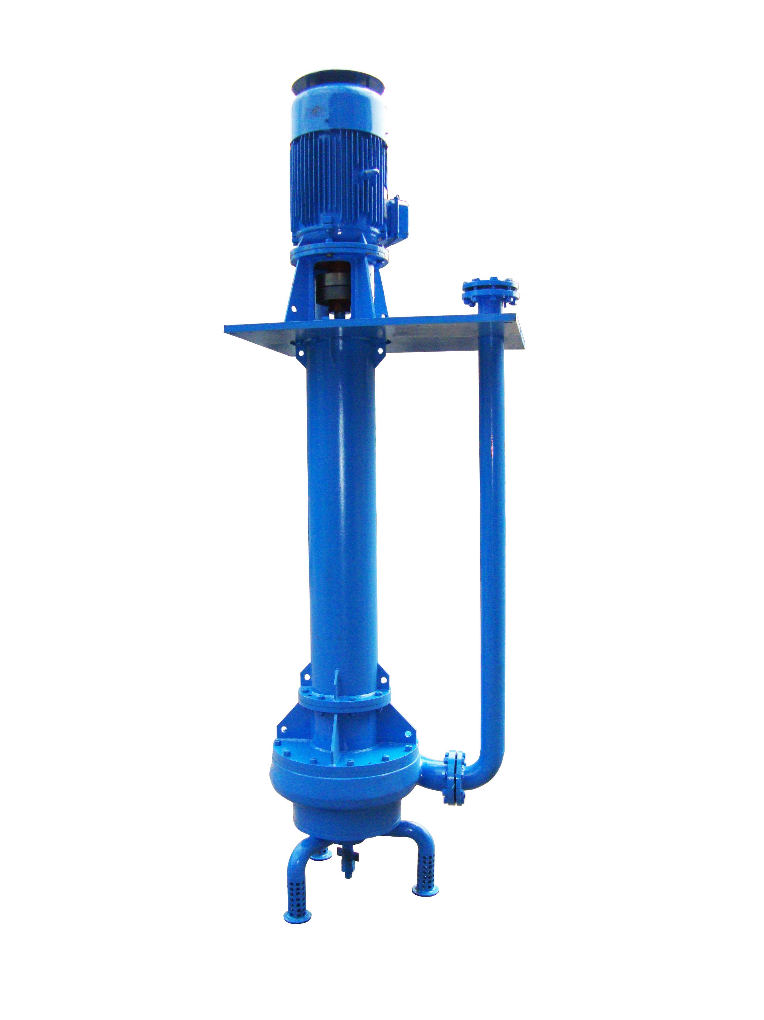

湖南立佳机械制造有限公司

一、产品特点
PWDDFL型多吸头排污泵采用单（双）流道、单（双）叶片结构，无堵塞水力设计，通过性能好，无泄漏，结构紧凑，占地面积小，运转平稳，振动小，可靠性高，安装简便，操作方便并可自动控制。
该系列泵流量：5～800m³/h 扬程：5～80m
电机功率：0.75～75KW 排出口径：40～300㎜
通过颗粒：5～15㎜(排出口径≤80mm时)，15～30㎜(排出口径100～150mm时)，>30mm（排出口径200～300 mm时）。

二、使用条件
1、输送介质温度不超过＋40℃；
2、输送介质PH值为4～10；
3、电压380V、50Hz；
4、污物通过能力：固体颗粒为排出口径的30%，纤维长度为出口口径3倍。

三、主要用途
1、工厂、商业区严重污染废水的排放。
2、城市污水处理的排水系统。
3、住宅区的污水排放站。
4、人防系统排水站、自来水厂的排水装置。
5、医院、宾馆的污水排放。
6、市政工程建筑工地。
7、勘探、矿山设备配套附机。
8、农村、沼气池、农田灌溉等用泵。

四、吊运和使用注意事项
1、吊运时，注意保护泵不受损伤。
2、水泵不能放在污水水池的进水口处。当水泵座处在泥地上或浮砂上，水泵由于震动，产生下陷，在这种情况下，建议将水泵放在一个较大的底板上。
3、如果气温降至0℃以下而污水并未结冰时，水泵可以继续使用。
4、出水管道的内径应与水泵的出口内径配套（允许加大出水管道的内径，但不能缩小）。
5、在污水中使用的泵，如周围堆积了泥浆、杂物等，这样会降低传送的速度，缩短泵的使用寿命。水池中杂物较多的情况下，建议在水泵的外围放置1个滤网，滤网将水泵包裹起来，防止大的杂物进入水泵，滤网的开孔大小和过流面积要恰当，不影响水泵吸水。
7、注意，未切断电源前，不得移动或提升水泵。

五、使用说明
在安装和使用水泵之前，必须说细阅读说明书，避免使用不当而损坏机器，仔细检查一下，水泵的选型是否正确，实际使用条件是否与规定的使用条件一致。
水泵启动前：
应由一名合格的电工，对该系统进行检查，确保采取下述各项所要求的电器保护措施。
1、泵在运转前，应用0～500V兆欧表，检查电机主电缆三相绕组对地绝缘电阻，最低不得小于1兆欧，绝不允许用摇表检查控制电缆，避免损坏内部电子元件。
2、电源电压一定要在铭牌上标出的额定电压±5%的范围内，电源电压升高值不允许超过额定电压的10%，如果电源离水泵使用的地方距离较远时，电缆的截面积应加粗，接头尽可能少些，且接头处必须作密封处理，以防漏水。
3、水泵在使用时，必须配用专用控制箱，并严格按操作说明书操作，使用前，首先检查起动设备接线是否正确，起动装置是否灵活，触头接触是否良好，起动设备的金属外壳是否可靠接地。
4、电气控制柜应防潮，电缆的安放应注意，不要垂放在水泵的吸入口处。
5、检查电机的旋转方向，在泵初次安装起动前，或每次重新安装后，都应检查旋转方向。
检测方法是，弹性柱销部件暂时不安装，点动电动机，看电机联轴器的旋转方向是否与铭牌方向指示一致，如果旋转方向不一致，可以交换三相中任意两相线的位置。
如果几台水泵连在一个控制器上，各台泵必须单独进行检查。
6、正确的安装和使用，水泵工作时，应运转平稳，灵活、无异常的响声和振动，否则应停机检查接线方法，旋转方向是否正确。
7、浮球开关对泵进行自动控制时，应根据污水池的进水量与水泵的排水量，通过计算，按规定泵每小时最多启动次数确定浮球的开、停泵的位置。
水泵起动时
1、合闸后，若电机不转，应迅速果断地拉闸，以免烧毁电机。
2、电机起动后，应注意观察电机及线路电压和电流表若有异常现象，应立即停机查明故障并排除之后，方能重新合闸起动。
3、按要求，限制电机连续起动的次数。
4、几台电动机由一台变压器供电时，不能同时起动，应由大到小逐台起动。
5、水泵运行中的监视电流监视：电机的电流不得超过铭牌的额定电流，三相电流不平衡度，空载时不超过10%，中载以上时不超过5%。
6、电压监视：电源电压与额定电压的偏差不超过±5%，三相电压不平衡度不超过1.5%。

六、维护与保养
PWDDFL系列产品可靠性能优良，每台泵在出厂前都认真地进行了最终检验。然而，为了保证水泵的使用寿命，建议进行定期的检查和保养。
1、叶轮、密封环的更换
在污水介质中长期使用之后，叶轮和密封环之间的间隙可能增大，拉掉电闸，拆下吸头和泵体（泵盖），取下密封环，再按实际尺寸配密封环，间隙一般在0.5㎜左右。叶轮磨损较多时，也应更换。
2、清洗
为防止水泵在不使用时，内部积有杂质，可用泵抽清洁的水来清洗水泵，水泵长期不用时，应置于干燥处，并注意防冻。
3、注油与换注
该系列泵在出厂前已注入适量的油，用以润滑密封，应每3个月检查一次润滑油。
4、运转故障
万一运转发生故障，不能确定原因，并按后面给出的排除故障方法仍不能解决，我们建议不可采取临时凑乎的方法，也不要私自乱修乱拆，而应立即与我公司维修部联系。

七、故障排除方法
1、泵的流量或扬程下降
原 因 分 析 | 处 理 方 法
（1）泵反转  （2）输送扬程太高  （3）抽吸的介质走旁路  （4）出水管泄漏  （5）出水管局部可能被沉积的氧化物堵死  （6）泵局部堵塞  （7）叶轮、密封环磨损 | （1）关掉控制箱的总电源，调换任何二相电源线  （2）检查：  a、选择的泵型号是否正确  b、出水管尺寸是否正确  （3）检查阀门是否被关死，然后满负载测试泵  （4）找出泄漏，进行修正  （5）检查管线，清理并更换新的  （6）吊起泵清理，如果泵放在滤网内，同样也需检查清理滤网。  （7）吊起泵，更换新的。

2、泵运转后无流量
原 因 分 析 | 处 理 方 法
（1）气塞  （2）检查出水排放阀门  （3）泵反转 | （1）a、连续地打开和关闭阀门几次；  b、起动/停止泵几次，每次重新起动之间间隔不少于10分钟；  （2）根据不同的安装方法  a、检查是否需装一个空气释放阀  b、如果阀门处于关闭状态应打开  （3）如果泵反转，应调换任何二相电源线。

3、泵起动和停止太频繁
原 因 分 析 | 处 理 方 法
（1）浮球开关定的时间太短  （2）逆止阀故障，逆止阀不能止回，使液体倒流入污水池 | （1）重调浮球开关，延长运行时间  （2）检查并维修

4、停止失灵
原 因 分 析 | 处 理 方 法
（1）浮球开关“停止”功能失灵  （2）浮球卡在“工作开关”的位置 | （1）重调浮球开关，延长运行时间  （2）检查并维修

5、泵不能启动、熔丝熔断或断路器跳开
原 因 分 析 | 处 理 方 法
（1）继电器失灵  （2）浮球故障  （3）绕组、接头或电缆断路  （4）泵被堵塞  （5）漏电或漏水闭锁 | （1）送厂维修部门修理  （2）检查使用旁路浮球开关是否能启动泵。如是，应检查浮球开关  （3）用欧母表检查。如果证明是断路，检查绕组，接线头及电缆  （4）切断电源。将泵移出污水池，清除  （5）找出原因并排除故障。

6、泵起动后，断路器/过载器跳开
原 因 分 析 | 处 理 方 法
（1）电压低  （2）电压过高  （3）电机接线不对或接头混淆  （4）短路  （5）控制盒或电容故障  （6）在机壳底座盖板区堆积了泥浆或其它沉积物 | （1）a、检查控制箱的电压。如电压过低，水泵暂时不能使用。  b、电缆过长，引起压降过大应尽量缩短电缆，并适当选择粗些的电缆  （2）装变压器，将电压调至规定范围  （3）检查在控制箱中的电缆彩色编号和接线头标号。检查接线  （4）找出原因并排除故障。  （5）a、仔细检查控制盒，禁止用超过推荐数值的元件来更换断路器  b、若控制箱有故障，应进行修理或更换。  （6）清理泵和污水池，参见安装说明中的有关部分

7、泵起动不了，但熔线没断或过载保护器不跳开
原 因 分 析 | 处 理 方 法
（1）没电  （2）绕组、电缆、接线头或控制箱断路 | （1）a、检查控制箱是否有电  b、仔细检查控制箱有无故障  （2）检查电缆、电机的接线头和绕组

8、机组振动。运行时有杂音、不正常
原 因 分 析 | 处 理 方 法
（1）轴承磨损  （2）转子不平衡  （3）安装系统基础强度不够或安装不平  （4）转轴弯曲 | （1）更换轴承  （2）检查原因，平衡，紧固各部分螺栓  （3）将基础加固，并将水泵垫平  （4）送厂校正或更换

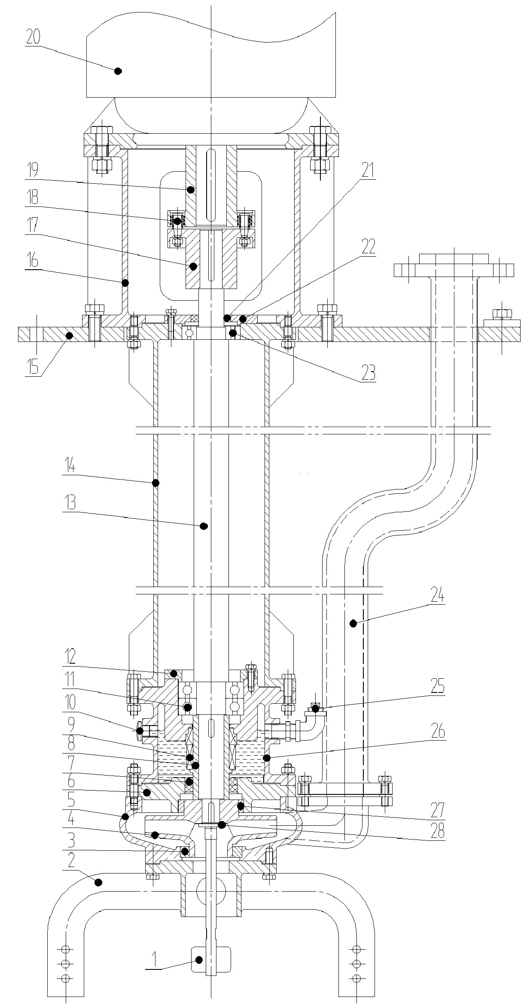

 | 序号 | 名称 |  | 序号 |  | 名称 |  |  | 序号 | 名称 |  |  | 序号 |  | 名称
 | 1 | 搅拌轮 |  | 8 |  | 轴套 |  |  | 15 | 底板 |  |  | 22 |  | 上轴承压盖
 | 2 | 吸头 |  | 9 |  | 机械密封 |  |  | 16 | 电机支座 |  |  | 23 |  | 轴承
 | 3 | （密封环） |  | 10 |  | 油标 |  |  | 17 | 泵联轴器 |  |  | 24 |  | 出水管
 | 4 | 叶轮 |  | 11 |  | 轴承 |  |  | 18 | 弹性柱销部件 |  |  | 25 |  | 加油孔/泄油孔
 | 5 | 泵体 |  | 12 |  | 下轴承压盖 |  |  | 19 | 电机联轴器 |  |  | 26 |  | 轴承室
 | 6 | 后泵盖 |  | 13 |  | 轴 |  |  | 20 | 立式电机 |  |  | 27 |  | （密封环）
 | 7 | 油封 |  | 14 |  | 直管 |  |  | 21 | 油封 |  |  | 28 |  | 垫圈
型 号 |  |  | 口 径(mm) |  | 流 量（m3/h） |  | 扬 程（m） | 转 速（r/min） |  |  | 功 率（kw） | 效 率（%）
25PWDDFL8-22-1.1 |  |  | 25 |  | 8 |  | 22 | 2900 |  |  | 1.1 | 38.1
32PWDDFL12-15-1.1 |  |  | 32 |  | 12 |  | 15 | 2900 |  |  | 1.1 | 40
40PWDDFL15-15-1.5 |  |  | 40 |  | 15 |  | 15 | 2900 |  |  | 1.5 | 45.1
40PWDDFL15-30-2.2 |  |  | 40 |  | 15 |  | 30 | 2900 |  |  | 2.2 | 18
50PWDDFL20-7-0.75 |  |  | 50 |  | 20 |  | 7 | 1480 |  |  | 0.75 | 54
50PWDDFL10-10-0.75 |  |  | 50 |  | 10 |  | 10 | 1480 |  |  | 0.75 | 56
50PWDDFL20-15-1.5 |  |  | 50 |  | 20 |  | 15 | 2900 |  |  | 1.5 | 55
50PWDDFL15-25-2.2 |  |  | 50 |  | 15 |  | 25 | 2900 |  |  | 2.2 | 56
50PWDDFL18-30-3 |  |  | 50 |  | 18 |  | 30 | 2900 |  |  | 3.0 | 58
50PWDDFL25-32-5.5 |  |  | 50 |  | 25 |  | 32 | 2900 |  |  | 5.5 | 53
50PWDDFL20-40-7.5 |  |  | 50 |  | 20 |  | 40 | 2900 |  |  | 7.5 | 55
65PWDDFL25-15-2.2 |  |  | 65 |  | 25 |  | 15 | 2900 |  |  | 2.2 | 52
65PWDDFL37-13-3 |  |  | 65 |  | 37 |  | 13 | 2900 |  |  | 3.0 | 55
65PWDDFL25-30-4 |  |  | 65 |  | 25 |  | 30 | 2900 |  |  | 4.0 | 58
65PWDDFL30-40-7.5 |  |  | 65 |  | 30 |  | 40 | 2900 |  |  | 7.5 | 56
65PWDDFL35-50-11 |  |  | 65 |  | 35 |  | 50 | 2900 |  |  | 11 | 60
65PWDDFL35-60-15 |  |  | 65 |  | 35 |  | 60 | 2900 |  |  | 15 | 63
80PWDDFL40-7-2.2 |  |  | 80 |  | 40 |  | 7 | 1480 |  |  | 2.2 | 52
80PWDDFL43-13-3 |  |  | 80 |  | 43 |  | 13 | 2900 |  |  | 3.0 | 50
80PWDDFL40-15-4 |  |  | 80 |  | 40 |  | 15 | 2900 |  |  | 4.0 | 57
80PWDDFL65-25-7.5 |  |  | 80 |  | 65 |  | 25 | 2900 |  |  | 7.5 | 56
100PWDDFL80-10-4 |  |  | 100 |  | 80 |  | 10 | 1480 |  |  | 4.0 | 62
100PWDDFL110-10-5.5 |  |  | 100 |  | 110 |  | 10 | 1480 |  |  | 5.5 | 66
100PWDDFL100-15-7.5 |  |  | 100 |  | 100 |  | 15 | 1480 |  |  | 7.5 | 67
100PWDDFL85-20-7.5 |  |  | 100 |  | 85 |  | 20 | 1480 |  |  | 7.5 | 68
100PWDDFL100-25-11 |  |  | 100 |  | 100 |  | 25 | 1480 |  |  | 11 | 65
100PWDDFL100-30-15 |  |  | 100 |  | 100 |  | 30 | 1480 |  |  | 15 | 66
100PWDDFL100-35-18.5 |  |  | 100 |  | 100 |  | 35 | 1480 |  |  | 18.5 | 65
125PWDDFL130-15-11 |  |  | 125 |  | 130 |  | 15 | 1480 |  |  | 11 | 62
125PWDDFL130-25-15 |  |  | 125 |  | 130 |  | 20 | 1480 |  |  | 15 | 63
150PWDDFL145-6-7.5 |  |  | 150 |  | 145 |  | 6 | 1480 |  |  | 7.5 | 63
150PWDDFL180-15-15 |  |  | 150 |  | 180 |  | 15 | 1480 |  |  | 15 | 65
150PWDDFL180-20-18.5 |  |  | 150 |  | 180 |  | 20 | 1480 |  |  | 18.5 | 75

